Matériel 2 – Fiche d’identité 1

Les Animaux 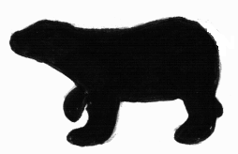
Mon animal favori c’est _____________________________________________ .
Portrait-robot : Dessine ou écris.  Son adresse:  Caractéristiques:  Taille: _____________ mm/cm / m  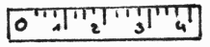  Poids: _____________ g / kg / t  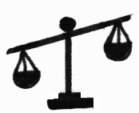  Couleur: | Dessine ton animal ou colle une photo.
 | Son menu ? Dessine.
Période d’observation ? Colorie en vert.
J | F | M | A | M | J | J | A | S | O | N | D

